DENEY KÜTÜPHANESİ TOPLUM HİZMETİ ÇALIŞMASI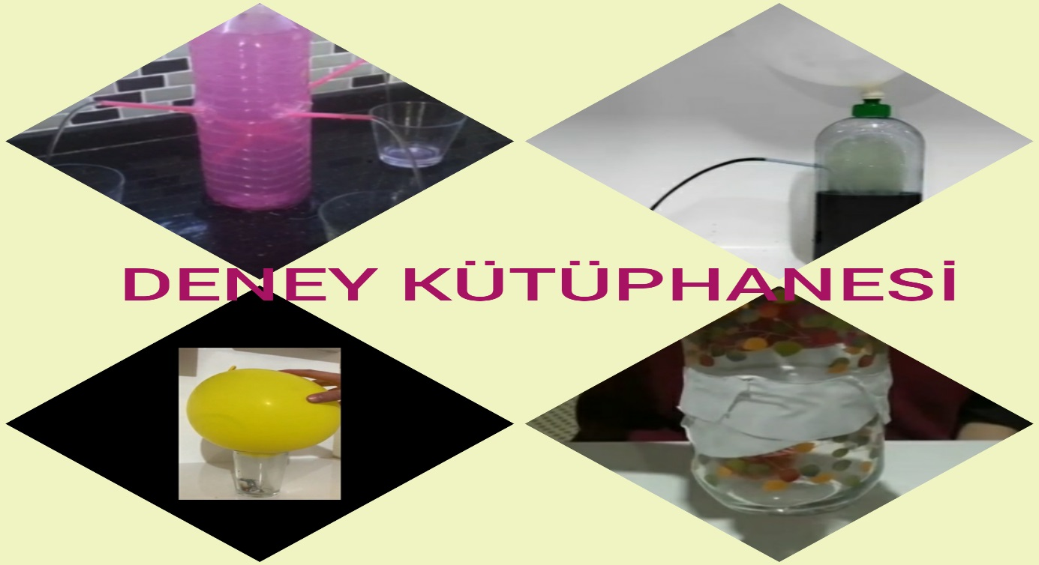

Uzaktan eğitimde fen bilimleri dersini deney yapılmadan işlemek zor bir durum oluşturuyor. Bu duruma çözüm olarak gönüllü öğrencilerimiz Bilim Fen Teknoloji ve Enerji Verimliliği Kulübü danışman öğretmeni Muhabbet ÖZCAN ile birlikte DENEY KÜTÜPHANESİ toplum hizmeti çalışmasını başlattı. Gönüllü öğrenciler bu çalışma kapsamında İşlenen konularla ilgili basit malzemelerle yapılabilecek deney örnekleri yapıyor, deneyin videosunu oluşturuyor.

Daha sonra çalışmalar KEŞAP TÜRK TELEKOM ORTAOKULU web sitesinde DENEY KÜTÜPHANESİ kısmına ekleniyor. Böylece fen bilimleri konuları için hazırlanmış video deneyler çevrimiçi ders sırasında, ders sonrası zamanlarda konuyu hatırlamak için izleniyor, konular yaparak -yaşayarak -deneyerek öğrenildiği için daha iyi pekiştiriliyor. Sadece okulumuz öğrencileri değil ülkemizde yaralanmak isteyen her ortaokul öğrencisi için istedikleri zaman izleyecekleri, konuları deneysel olarak öğrenecekleri bir zemin sunuyor.

Ayni zaman da ülkemiz fen bilimleri öğretmenleri için çevrimiçi derslerde kullanabilecekleri ders materyali sunuyor.

DENEY KÜTÜPHANESİ öğrencilerin deneysel çalışmalar yaparak eğlenerek yeteneklerini ve yaratıcılıklarını geliştiriyor, planlı çalışmanın, çalışma basamaklarını doğru oluşturmanın önemini, istekli öğrenmeden doğan gücün farkına varıyorlar.

